Министерство просвещения Российской Федерации
МАОУ «Средняя общеобразовательная школа №14»

Международный конкурс исследовательских работ школьников "Удивительный мир"

Исследовательский проект
ПОЛЕЗНЫЙ ЙОГУРТ, КАКОЙ ОН?

Выполнил: Ветчанова Лидия Сергеевна
ученица 3 класса
Руководитель: Ветчанова Татьяна Викторовна
учитель географии

Учебный год 2024/2025

ОГЛАВЛЕНИЕ
ВВЕДЕНИЕ 3
ГЛАВА 1. ЙОГУРТ, ИСТОРИЯ ПОЯВЛЕНИЯ И ЗНАЧЕНИЕ В ЖИЗНИ СОВРЕМЕННЫХ ЛЮДЕЙ 5
1.1. История появления и распространения йогурта 5
1.2. Классификация йогуртов 6
1.3. Влияние йогуртов на здоровье человека 8
ГЛАВА 2. ПРАКТИЧЕСКАЯ ЧАСТЬ 10
2.1. Проведение социологического опроса 10
2.2. Изготовление йогурта в домашних условиях 11
2.3. Сравнительный анализ домашнего и магазинных йогуртов 12
ЗАКЛЮЧЕНИЕ 15
Список литературы и интернет источников 16
ПРИЛОЖЕНИЕ 17

ВВЕДЕНИЕ
В современном обществе йогурт занимает особое место в рационе питания, становясь не просто продуктом, а важным элементом здорового образа жизни. С каждым годом растет интерес к здоровому питанию, и йогурт, как один из популярных молочных продуктов, привлекает внимание как потребителей, так и исследователей [7]. В последние десятилетия наблюдается значительное увеличение потребления йогуртов, что связано с их полезными свойствами, разнообразием вкусов и форматов, а также с ускорением образа жизни людей, и как следствие, введение в рацион полезных и быстрых перекусов.
Актуальность данной темы обусловлена не только растущим интересом к здоровому питанию, но и необходимостью осознанного выбора продуктов, которые мы потребляем. В условиях современного рынка, насыщенного разнообразными предложениями, потребители сталкиваются с проблемой выбора качественного и полезного продукта. Важно понимать, что не все йогурты одинаково полезны, и многие из них содержат добавленные сахара, консерванты и другие ингредиенты, которые могут продлевать срок хранения, однако, могут негативно сказаться на здоровье. Поэтому исследование полезности йогуртов, их состава и потенциальных рисков потребления становится особенно актуальным.
Поэтому нами была поставлена цель о проведении исследования, различных производителей йогуртов в домашних условиях, а также об изготовлении домашнего йогурта, определения его вкусовых и полезных качеств, в том числе проведение оценки стоимости готового продукта.
Для достижения постеленной цели, необходимо реализовать ряд задач, таких как:
- Изучить историю появления и распространения йогурта, определить состав и основные виды йогуртов.
- Выявить полезные свойства йогуртов для здоровья человека;
- Провести социологический опрос об употреблении йогуртов в повседневной жизни.
- Изготовить домашний йогурт без различных добавленных компонентов, провести опыты и сравнительный анализ в домашних условиях для определения полезных качеств йогурта и сформулировать рекомендации по выбору качественного йогурта.
Гипотеза исследования – все ли йогурты являются полезными для здоровья человека?
Предмет исследования – магазинные и домашние йогурты
Объект исследования – качества и полезные свойства домашнего и магазинного йогурта.
Методы исследования – анализ, анкетирование, эксперимент, сравнение.

ГЛАВА 1. ЙОГУРТ, ИСТОРИЯ ПОЯВЛЕНИЯ И ЗНАЧЕНИЕ В ЖИЗНИ СОВРЕМЕННЫХ ЛЮДЕЙ

История появления и распространения йогурта
История происхождения йогурта уходит корнями в древние времена. Считается, что йогурт был известен человечеству уже более 4 тысяч лет назад. История и происхождение йогурта представляют собой увлекательное путешествие, которое охватывает не только кулинарные традиции, но и культурные особенности различных народов.
Йогурт – это не просто кисломолочный продукт, а важный элемент гастрономической культуры, который на протяжении тысячелетий служит источником питания и здоровья для людей. Его корни уходят в далекое прошлое, когда древние цивилизации начали осваивать процесс ферментации молока, что стало основой для создания этого уникального продукта. Слово «йогурт» происходит от турецкого «yougourth», что в переводе означает «сгущение», и это название отражает суть процесса, который превращает обычное молоко в густую и питательную массу.
Древние народы, такие как скотоводы в Центральной Азии, использовали кожаные мешки для хранения молока. В результате взаимодействия молока с бактериями, находящимися в воздухе и на поверхности мешков, молоко начало ферментироваться, превращаясь в йогурт. Этот процесс не только изменял вкус и текстуру продукта, но и увеличивал его срок хранения [3].
Йогурт был популярен в таких регионах, как Ближний Восток и Южная Азия. В этих культурах йогурт использовался как пищевой продукт, а также как лечебное средство. В Древней Греции йогурт использовали для приготовления различных блюд и как источник питательных веществ.
По-настоящему большое распространение и славу кисломолочный продукт получил в начале 16 века (в 1501 г.), когда король Франции Людовик XI заболел. Придворные лекари в ходе лечения перепробовали многие лекарства, однако все безрезультатно. Тогда один из докторов, прибывших с востока, посоветовал ежедневно употреблять йогурт. Тогда король Людовика XI, начал придерживаться йогуртовой диеты, через несколько недель пошел на поправку. После чего он велел завести во дворце стадо коз, чтобы всегда было свежее молоко для йогурта.
Изучением молочных продуктов и, собственно, йогурта занимался Нобелевский лауреат Е. Мечников. Он заметил, что жители Балкан пили молочный напиток, который они называли югуртом, и славились долголетием. По своим наблюдениям ученый открыл йогуртовые бактерии, или лактобактерии, - Streptococcus thermophilus и Lactobacillus bulgaricus. В начале XX века по настоянию Мечникова из кислого овечьего молока стали производить сыворотку по болгарскому рецепту. Купить её можно было только в аптеках наряду с другими лекарствами [5].
Сегодня йогурт является неотъемлемой частью рациона многих людей и предлагается в различных вариантах, включая натуральный, греческий, с добавлением фруктов и подсластителей. Он ценится за свои пробиотические свойства, которые способствуют здоровью пищеварительной системы.

Классификация йогуртов
Йогурты – это молочные продукты, получаемые в результате ферментации молока с использованием специфических бактерий, таких как Lactobacillus bulgaricus и Streptococcus thermophilus. Основными компонентами йогурта являются молоко, закваска и часто добавленные ингредиенты, такие как фрукты, сахар, ароматизаторы и загустители.
Существует несколько основных видов йогуртов, включая натуральные, фруктовые и десертные. Натуральный йогурт характеризуется отсутствием добавленного сахара, фруктов и других добавок, что делает его идеальным источником пробиотиков и полезных жиров. Фруктовые йогурты, как правило, содержат кусочки фруктов или фруктовые пюре, что придаёт им сладкий вкус и дополнительные витамины. Десертные йогурты могут содержать высокое количество сахара и добавок, делая их более калорийными, но также более вкусными [2].
Кроме того, сегодня популярны безлактозные и растительные йогурты, изготовленные на основе соевого, орехового или кокосового молока, что позволяет удовлетворить потребности людей с различными диетическими ограничениями.
Согласно Федеральному закону Российской Федерации от 12 июня 2008 г. № 88-ФЗ «Технический регламент на молоко и молочную продукцию» [1] «российский» йогурт может содержать другие ингредиенты, включая сухое молоко, но должен содержать закваску в строго определённых количествах двух культур.
Если подсчитать компоненты, входящих в состав йогуртов, то их число может приближаться к двадцати, но основной компонент йогурта – молоко, следующий необходимый компонент – закваска, большая часть приходится на наполнители – фруктовую, ягодную или зерновую добавку. Йогурты могут содержать до 30% различных добавок, однако, чем меньше компонентов, тем более полезный получается готовый продукт.
Традиционно йогурт упаковывается в пластиковые стаканчики, закрытые фольгой. Ранее йогурт упаковывался в стеклянные бутылочки и продавался в аптеках [3].
Натуральный йогурт сам по себе – это очень вкусный и полезный продукт. Несладкие молочные продукты содержат в себе живые бактерии, которые помогают улучшить пищеварение [6]. Таким образом, только от состава йогурта будут зависеть все его полезные свойства. В наше время очень сильно развивается промышленность и в готовые продукты можно добавлять, что угодно. В магазинах мы видим огромный ассортимент йогуртов, но большинство из них, к сожалению, не являются «живыми» и содержат большое количество различных добавок (ароматизаторы, крахмал, красители, консерванты и т.п.). Обозначим некоторые из них.
Рекламные обещания того, что в йогурте можно найти кусочки свежих фруктов, не имеют ничего общего с действительностью. Фруктовые кислоты «не дружат» с кисломолочными бактериями, они их просто убивают. Поэтому в йогурты принято добавлять консервированные или замороженные фрукты и ягоды. То, что мы ошибочно можем принять за свежие фрукты, на самом деле, обогащенные сахаром и лимонной кислотой продуты.

Влияние йогуртов на здоровье человека
Настоящий, «живой» йогурт содержит много полезных веществ. Особенно много в нем витаминов В2 и В12, а также витамина D. Богат этот кисломолочный продукт также кальцием, фосфором и магнием, необходимыми для правильного роста и развития детей, а также для поддержания здоровья взрослых. Кроме того, йогурт – замечательный нежирный источник белка, защищающий от инфекций и улучшающий пищеварение [4].
Хранят «живые» йогурты в холодильнике при температуре (4±2)0 С. [1]. Такие йогурты очень полезны за счет того, что содержат полезные культуры: болгарскую палочку и термофильный стрептококк.
Йогуртовые продукты могут храниться при комнатной температуре от 4 до 6 месяцев. В них нет живой йогуртовой закваски, поэтому срок хранения отличается. Нужно внимательно читать упаковку. На упаковке должно быть написано – продукт йогуртовый термизированный. К сожалению, такие «неживые» йогурты не обладают лечебными свойствами, но в них содержатся микроэлементы, витамины.
Йогурт обладает множеством полезных свойств, благодаря чему стал важной частью рациона многих людей. Полезные свойства йогурта сложно недооценить для здоровья человека. Йогурт имеющий натуральный состав и правильное изготовление обладает рядом преимуществ перед другими молочными продуктами.
Вот некоторые из его основных преимуществ:
- Наличие в составе пробиотиков. Йогурт содержит живые бактерии, которые способствуют здоровью кишечника, улучшая пищеварение, способствуя восстановлению баланса микрофлоры. Как положительный эффект можно заметить улучшение процессов пищеварения.
- Наличие высокой концентрации питательных веществ. Считается, что данный молочный продут богат белками, кальцием, витаминами (особенно B2 и B12) и минералами, что делает его питательным продуктом. Наличие пробиотиков и большого количества питательных веществ может способствовать укреплению иммунной системы, помогая организму бороться с инфекциями. Высокое содержание кальция и витамина D в йогурте поддерживает здоровье костей и снижает риск остеопороза.
- Возможность эффективного контроля веса, сахара и снижения уровня холестерина. Йогурт может помочь в контроле веса благодаря высокому содержанию белка, который способствует чувству насыщения. Благодаря улучшению обмена веществ, йогурт помогает в регулировании обмена веществ и поддержании нормального уровня сахара в крови. Также, некоторые исследования показывают, что регулярное потребление йогурта может помочь снизить уровень вредного холестерина (LDL).
Важно выбирать натуральные йогурты без добавленных сахаров и искусственных ингредиентов для сохранения максимальной пользы.

ГЛАВА 2. ПРАКТИЧЕСКАЯ ЧАСТЬ

Проведение социологического опроса
Изучая особенности изготовления йогуртов, их полезные свойства, состав, а также разнообразие, нами принято решение о проведении социологического опроса среди обучающихся школы и их родителей. Данный социологический опрос направлен на выявление основных качеств йогуртов, которые являются приоритетными для потребителей. Кроме этого, в ходе опроса нам удалось выяснить, какие как респонденты относятся к данному кисломолочному продукту.
В опросе приняло 147 участников в различных возрастных группах, самые многочисленными из которых являются участники в возрасте 10-14 и 15-19 лет 45 и 57 человек соответственно. Исходя из полученных данных, в опросе приняло 101 женщина и 46 мужчин.
Участникам был предложен ряд вопросов с представленным определенным набором ответов. На вопрос «Употребляете ли вы йогурты в повседневной жизни?» - подавляющее большинство участников ответили утвердительно (Прил. 1.):
Второй и третий вопросы направлены на выявление частоты употребления йогурта в повседневной жизни и на определение предполагаемой пользы для здоровья человека. Результат опроса показал, что основная часть респондентов йогурт употребляет 2-3 раза, 1 раз в неделю или даже реже. Несмотря на это более половины опрошенных уверены в пользе йогуртов для здоровья, а еще треть респондентов считают, что полезными являются йогурты только определенных марок производителей (Прил. 2).
Предпочтения опрощенных распределились следующим образом: 43 человека употребляю любой йогурт, который имеется в наличии, без проявления определенных предпочтений, 45 человек отдает предпочтение фруктово-ягодным йогуртам в бутылках или стаканчиках, 28 человек предпочитает йогурт в бутылках с добавлением фруктового сока или злаков. Лишь 8 человек отдают предпочтения йогуртам без дополнительных добавок, данный показатель говорит, о том, что основная часть опрошенных не задумывается о составе и пользе употребляемого продукта (Прил. 3)
На уточняющий вопрос «Нравятся ли вам йогурты без добавок?» практически половина (69 человек), опрошенных ответила отрицательно (Прил. 4), главными отрицательными факторам указаны 3 основных критерия: пресный, кислый и невкусный, так ответили 42 человека (Прил. 5)
Главными критериями выбора того или иного йогурта для опрошенных является вкусовые качества, натуральность состава и наличие разнообразных добавок к продукту. Так же многие отмечают, что любят йогурт за их вкус и удобность в употреблении (Прил. 6)
В результате опроса удалось выяснить, что йогурт в повседневной жизни употребляет большое количество людей, однако далеко не все предпочитают качественные и полезные йогурты, их вкусным десертным и более калорийным аналогам.

Изготовление йогурта в домашних условиях
Изготовление домашнего йогурта не отличается большой сложностью. Исходя из рецептов, представленных в открытом доступе в сети Интернет (Прил. 7), для изготовления требуется следующие компоненты: молоко, закваска, тара для разлива йогурта, мультиварка или духовой шкаф.
Для изготовления своего йогурта мы взяли два вида молока – Домик в деревне ультрапастеризованное 3,2% жирности (119 руб) и Фермерское молоко производства Калина Малина, 3,6% жирности (143 руб). В аптеке приобрели йогуртовую закваску Vivo (стоимость 156 руб.).
Приступили к изготовлению домашнего йогурта в соответствии с инструкцией. Произвели нагрев молока до состояния закипания, затем начали его остужать до необходимой температуры в 38-41 ⁰С, замиряя для точности температуру специализированным термометром.
После достижения необходимой температуры в молоко ввели йогуртовую закваску в соответствии с инструкцией (1 стик на 2 литра молока). Далее разлили приготовленную субстанцию по 4 емкостям (220 мл), в 2 из которых дополнительно добавили по 2 грамма сахара в целях усиления вкусовых качеств. Для варки йогурта поместили емкости в прогретую до 40 градусов мультиварку с небольшим количеством воды и включили режим «мультиповар» (можно йогурт) на 7 часов для сквашивания молочного продукта в полезный кисломолочный продукт. После приготовления йогурт отправили в холодильник для остывания и прекращения процесса ферментации. По итогу у нас получилось 4 емкости домашнего йогурта, молочного цвета с приятным кисломолочным запахом.

Сравнительный анализ домашнего и магазинных йогуртов
Чтобы оценить свойства и качественные характеристики йогуртов, необходимо внимательно изучить состав, указанный на этикетке продукта. Однако, иногда бывает так, что указанный состав не соответствует реальности. Существует ряд простых экспериментов, который позволит выявить самые грубые нарушения в технологическом процессе приготовления.
Для проведения опытов и сравнительной характеристики домашних йогуртов и магазинных йогуртов мы закупили 5 марок популярных йогуртов, с которыми провели сравнение. Каждой марку йогурта проверили на срок годности (каждый из йогуртов имел срок годности в 1 месяц) и зашифровали под определенным номером (табл. 1, под * обозначены йогурты изготовленные самостоятельно).
Таблица 1
Зашифрованные марки йогуртов
№1* | №2* | №3 | №4 | №5 | №6 | №7
Домик в деревне | Фермерское  Калина Малина | Белый замок | Простоквашино | Актибио | Neo | Teos

Опыты, которые были проведены в ходе исследования:
- – проверка йогурта на вкусовые качества, консистенцию и запах, данная проверка проводится путем дегустации. Натуральный йогурт должен быть густой, кремообразый, иметь бело-молочный цвет, кисломолочный запах, без комков;
- определение наличия крахмала, как загустителя в составе йогурта. Данный опыт проводится путем добавления в пробу йогурта нескольких капель йода. При наличии крахмала в составе, молочный цвет продукта поменял бы цвет на синий;
- определение в составе мела в качестве дополнительного источника загустения и кальция, проводится путем добавления в пробу йогурта столового уксуса, если в составе имеется мел, то должна произойти качественная реакция высвобождения газов (шипение и пузырение йогурта);
- определение наличия и количества (больше или меньше) белка в йогурте проводится путем добавления в пробу йогурта большого количества спирта (или водки), животный белок должен свернуться в хлопья за определенный промежуток времени, чем быстрее, тем больше белка содержит продукт, а значит не разбавлен водой.
Результаты проделанных опытов представлены в сводной таблице №2 (прил.8).
В ходе анализа полученных данных можно сделать следующие выводы:
- Образец йогурта №6 является самым кислым из представленных, образцы №1 и №2, имеют самый нейтральный вкус из всех.
- Образец №5 самый жидкий, имеет комковатую структуру.
- Во всех образцах отсутствует крахмал.
-Только в образце № 6 прошла слабая реакция шипения.
- Скорость сворачивания белка самая быстрая в образцах №1 и № 2, белок вообще не свернулся, а растворился в образцах №3, №5 и №6.
Таким образом можно сделать вывод, что в магазинах можно купить качественную кисломолочную продукцию, такую как натуральный йогурт, однако йогурт приготовленный самостоятельно выигрывает в плане сохранения питательных свойств, таких как белок, в нейтральности вкуса (слабокислый продукт), а также по итоговой стоимости готовой продукции.

ЗАКЛЮЧЕНИЕ
Йогурт – это уникальный полезный молочный продукт, который позволяет получать доступные питательные вещества. Поэтому важным фактором в выборе йогурта является его состав. Необходимо учитывать множества компонентов, таких как: сахар, красители, белки, углеводы, жиры и прочие добавки, кроме этого, для многих потребителей очень важным является сам вкус продукта.
Создание качественного, свежего и полезного йогурта в домашних условиях с использованием натуральных ингредиентов, что позволяет контролировать состав продукта, адаптировать его под индивидуальные предпочтения и потребности в питательных веществах, а также, хоть и не значительно, но снизить затраты на покупку магазинных йогуртов.
В ходе проведенного исследования нам удалось выявить наиболее качественные кисломолочные продукты имеющиеся в продаже в магазинах города, однако йогурт изготовленный, в домашних условиях обладает рядом преимуществ: натуральность состава (отсутствие компонентов, увеличивающих срок годности), более низкая цена готового продукта, вкусовые качества (менее кислый, чем магазинные йогурты).
Проведя анализ полученных данных в ходе домашних экспериментов нами, были разработаны рекомендации по выбору наиболее качественного продукта среди имеющихся йогуртов (прил. 9).

Список литературы и интернет источников

- Гост 31981-2013 Йогурты. Общие технические условия. 01.05.2014. [Электронный ресурс]. https://detki.guru/wp-content/uploads/2019/03/gost-31981-2013-iogurty-obshchie-tekhnicheskie-usloviia.pdf.
- Федеральный закон от 12.06.2008 № 88-ФЗ «Технический регламент на молоко и молочную продукцию». [Электронный ресурс]. https://legalacts.ru/doc/federalnyi-zakon-ot-12062008-n-88-fz-tekhnicheskii/.
- История появления йогурта [Электронный ресурс], режим доступа URL: http://podelise.ru/docs/36276/index-8917.html (дата обращения: 12.12.2024)
- Руководство по лечебному питанию детей / [Текст]/Под ред. Ладодо К.С. - М: Медицина, 2000.- 384 с.
- Банникова Л. И. Селекция молочнокислых бактерий и их применение в молочной промышленности. - М.: Пищевая промышленность, 1975. - 256с.
- Бартон Г. Стерилизация молока. - М.: Пищевая промышленность, 1972. - 79с.
- Производство молочных продуктов: качество и эффективность. - М.: Федеральный центр Госсанэпиднадзора Минздрава России, 2000. - 80с.

ПРИЛОЖЕНИЕ 1
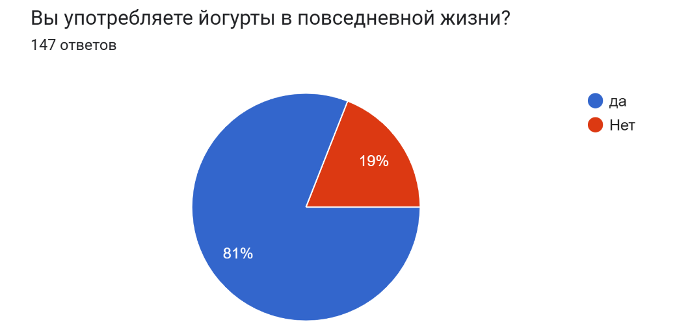

ПРИЛОЖЕНИЕ 2
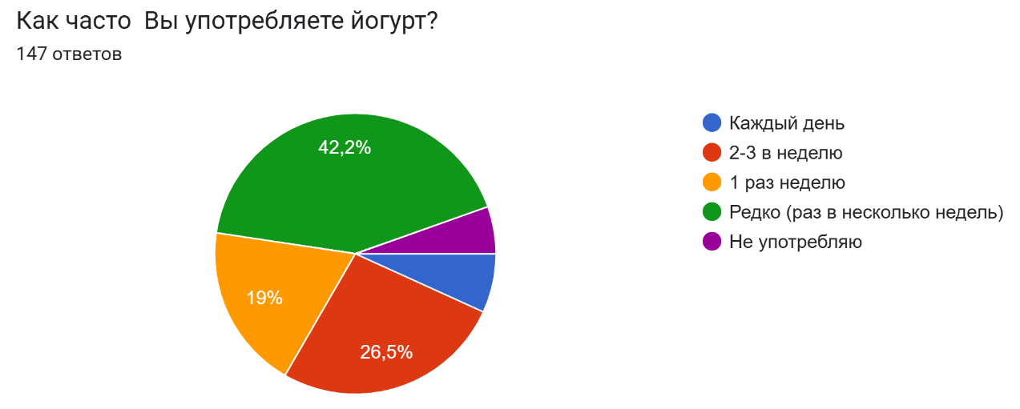

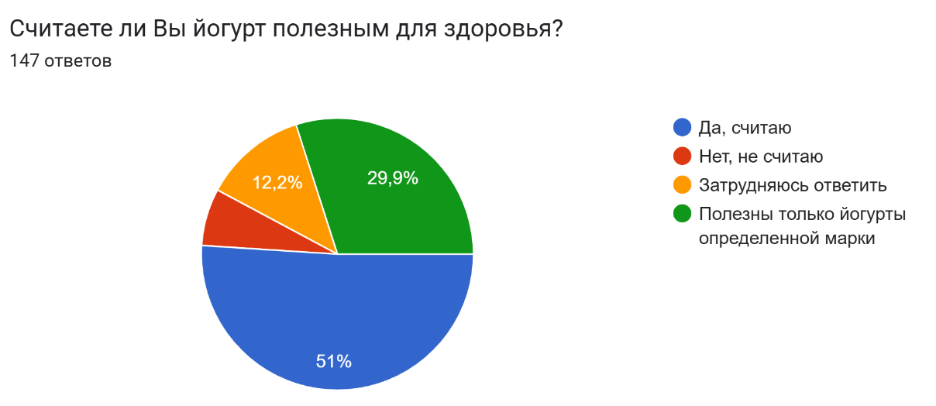

ПРИЛОЖЕНИЕ 3
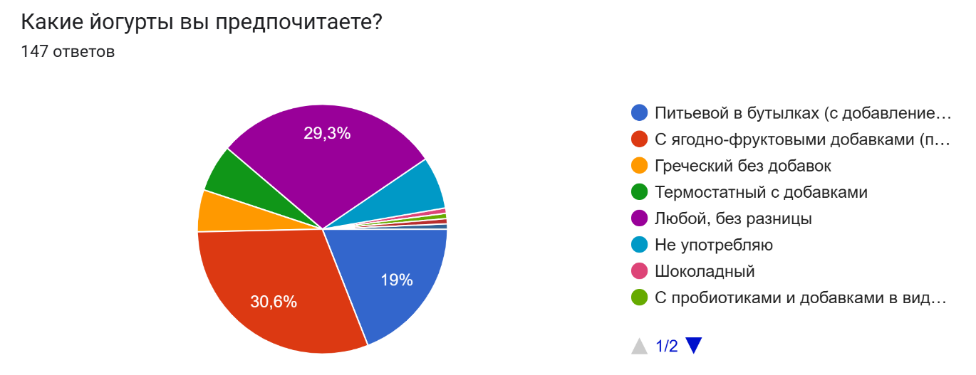

ПРИЛОЖЕНИЕ 4

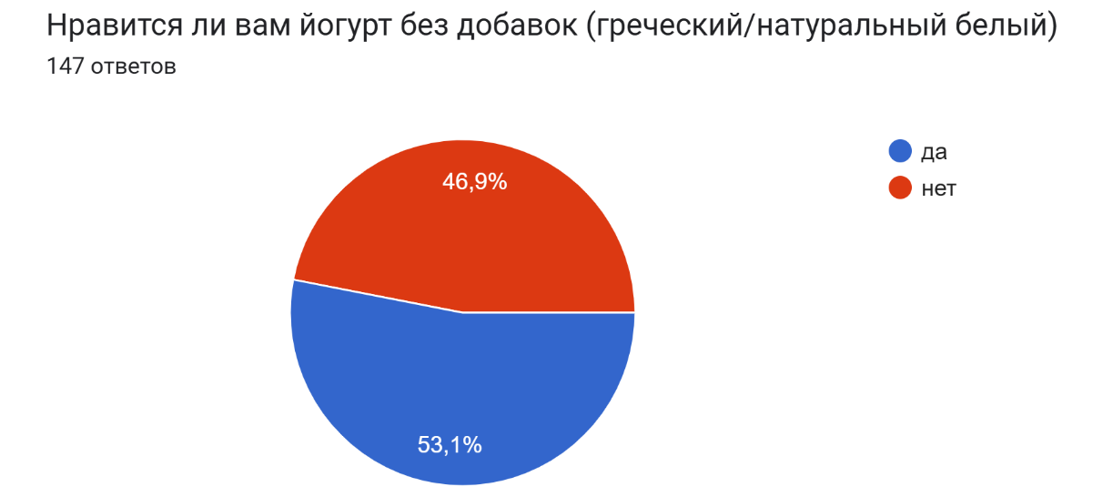

ПРИЛОЖЕНИЕ 5

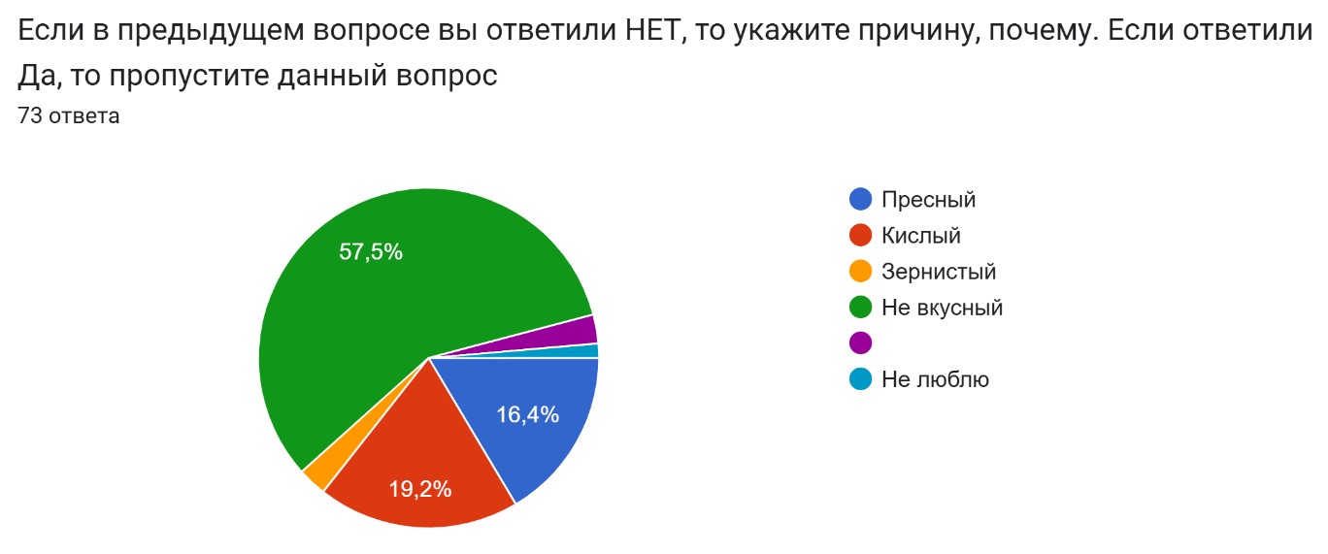

ПРИЛОЖЕНИЕ 6

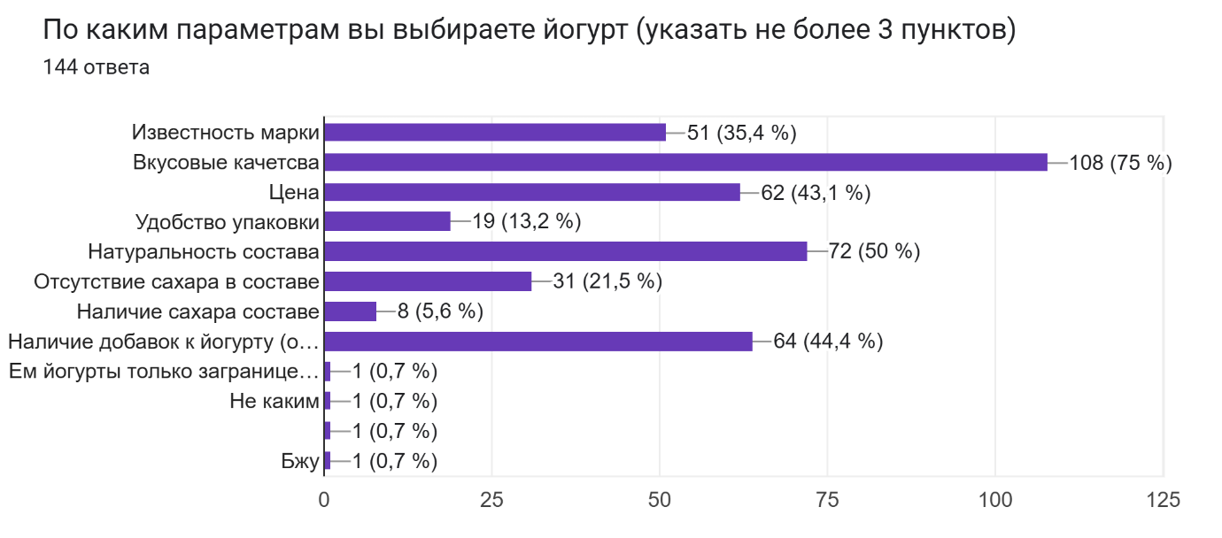

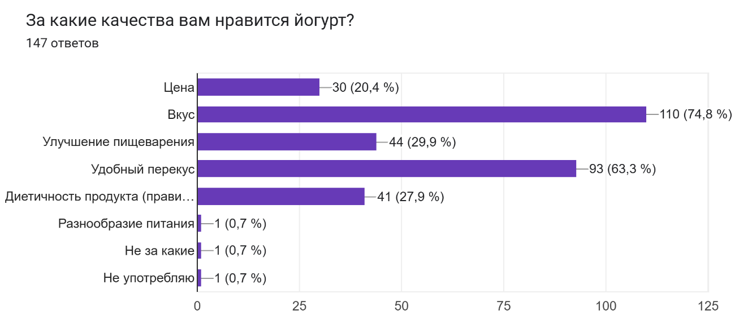

ПИЛОЖЕНИЕ 7
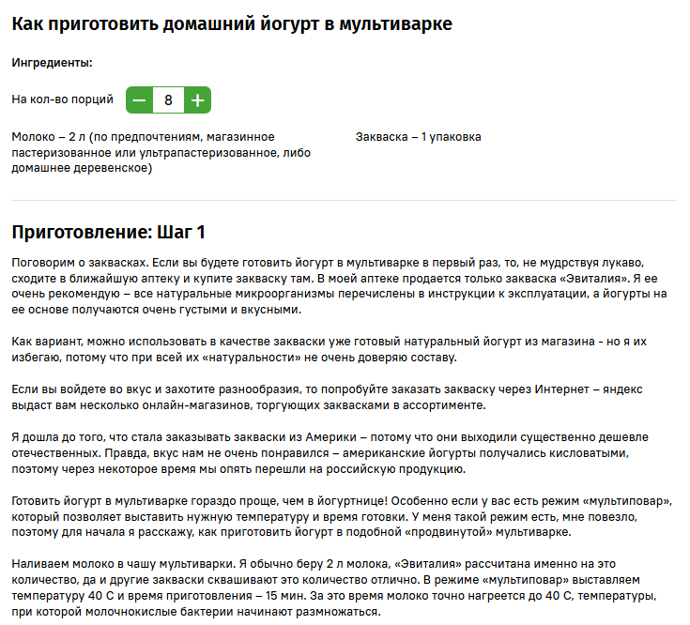
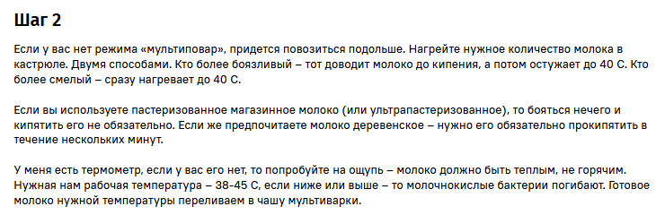
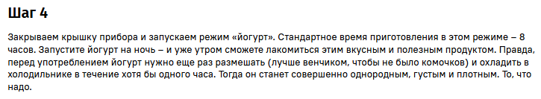

ПРИЛОЖЕНИЕ 8
Результаты опытов
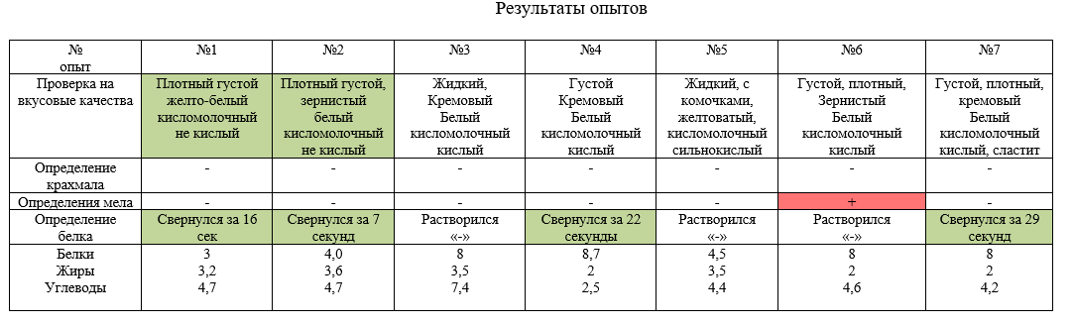
ПРИЛОЖЕНИЕ 9
Рекомендации по выбору качественного йогурта

Проверка свойств и качеств йогурта может включать несколько способов, которые помогут оценить его характеристики. Можно выделить следующие основные шаги:
- Чтение этикетки.
- Обратите внимание на состав: ищите йогурты с минимальным количеством ингредиентов, без искусственных добавок и консервантов.
- В названии продукта должно быть указано слова «йогурт».
- Проверьте наличие пробиотиков: на упаковке могут быть указаны конкретные штаммы бактерий, такие как Lactobacillus или Bifidobacterium, их содержание на упаковке указано как КОЕ – обычно соответствует показателю 10⁷ КОЕ / г.
- Смотрите на содержание сахара: выбирайте продукты с низким содержанием добавленных сахаров. Калорийность около 70 ккал (около 300 кДж).
- Упаковка – РЕ или РР; Tetra Pak; ecolean.
- Проверка срока годности:
- Убедитесь, что йогурт свежий. Срок годности влияет на активность пробиотиков и вкус продукта. Срок годности – не более 20 дней, при указанной температуре хранения 4±2 ^{о}С.
- Оценка консистенции и вкуса:
- Натуральный йогурт должен быть кремообразным и однородным. Если он слишком жидкий или имеет странную текстуру, это может быть признаком низкого качества.
- Вкус йогурта должен быть кисловатым, без посторонних привкусов.
- Сравнение брендов и видов:
  - Попробуйте различные бренды и виды йогурта, чтобы найти тот, который вам больше всего нравится по вкусу и текстуре.
- Обращение к научным исследованиям:
- Изучите исследования о пользе йогурта и его свойствах, чтобы понимать, какие пробиотики и питательные вещества могут быть полезны для здоровья.
- Лабораторные тесты:
- Если вы хотите провести более глубокий анализ, можно воспользоваться услугами специализированных лабораторий, которые проверяют состав и питательные свойства продуктов.
Следуя этим шагам, вы сможете сделать осознанный выбор при покупке йогурта и убедиться в его качестве и полезности.

